附件2

评审标准

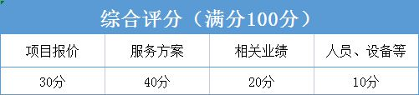

|  |  |  |  |
| --- | --- | --- | --- |
| 综合评分（满分100分） | | | |
| 投标单位： | | | |
| 项目报价 | 服务方案 | 相关业绩 | 人员、设备等 |
|  |  |  |  |

说明：评分标准以符合采购需求、质量和服务相等且报价最低为原则；由单位评分小组进行打分，得分排名第一的为中标单位，得分一致的情况下，报价低的中标。